Projekt: Svět práce v každodenním životě
Biologie pod mikroskopem
Gymnázium
Hranice
G
Gymnázium
Hranice
G

Laboratorní práce č. 8
Žlázy s vnitřní sekrecí

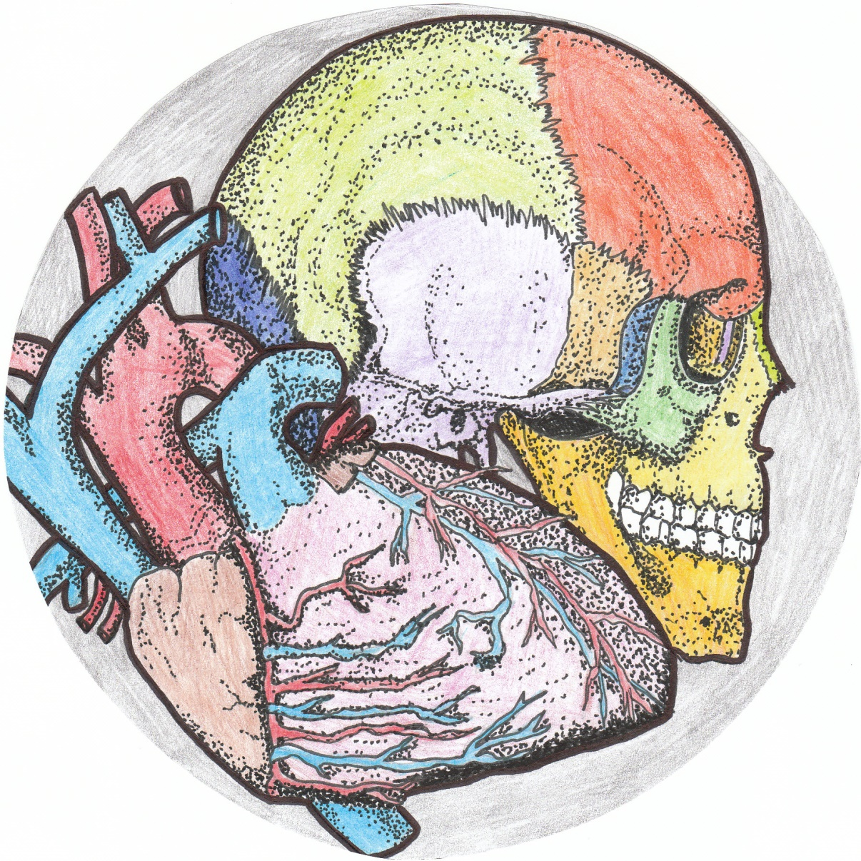

Žláza, která řídí činnost systému žláz s vnitřní sekrecí, je:
  - kůra nadledvin
  - slinivka břišní
  - hypofýza
  - štítná žláza

Která z následujících žláz je smíšená (s vnitřní sekrecí i s vývodem)?
  - slinivka břišní
  - játra
  - slinná žláza
  - nadledviny

Které hormony regulují hladinu cukru v krvi (udržují vyrovnanou glykemii)?
  - inzulin a glukagon
  - kalcitonin a parathormon
  - oxytocin
  - prolaktin

Pro činnost které žlázy s vnitřní sekrecí je velmi důležitý dostatek jodu?
  - příštítná tělíska
  - štítná žláza
  - brzlík
  - vaječník

Které hormony jsou nazývány jako „stresové hormony“?
  - inzulin a glukagon
  - adrenalin a noradrenalin
  - oxytocin a antidiuretický hormon
  - růstový hormon a parathormon

Řešení: 1C, 2A, 3A, 4B, 5B

Který hormon je produkován pankreatem?
  - noradrenalin
  - inzulin a glukagon
  - oxytocin a antidiuretický hormon
  - růstový hormon a parathormon

Který hormon je produkován kůrou nadledvin?
  - noradrenalin
  - kortikoidy
  - oxytocin a antidiuretický hormon
  - růstový hormon a parathormon

Který prvek je nezbytný pro správné fungování štítné žlázy?
  - železo
  - jod
  - zinek
  - selen

Pro činnost které žlázy s vnitřní sekrecí je velmi důležitý dostatek jodu?
  - příštítná tělíska
  - brzlík
  - štítná žláza
  - vaječník

Ve které žláze je produkován adrenalin?
  - dřeň nadledvin
  - brzlík
  - štítná žláza
  - slinivka břišní

Řešení: 1B, 2B, 3B, 4C, 5A

Ve které žláze je produkován oxytocin?
  - kůra nadledvin
  - slinivka břišní
  - štítná žláza
  - hypotalamus

Ve které žláze je produkován parathormon?
  - játra
  - slinná žláza
  - příštítná tělíska
  - nadledviny

Jaký je význam parathormonu?
  - hospodaření s vápníkem
  - udržování napětí ve svalech
  - snížení průtoku krve v periferních cévách
  - prokrvení mozku

Kde je umístěn brzlík?
  - v horní části hrudníku za hrudní kostí; po celý život
  - v horní části hrudníku za hrudní kostí; u dětí
  - u žaludku
  - pod játry

Co je to struma?
  - vzniká zvětšením štítné žlázy
  - orgán v břišní dutině produkující některé hormony
  - jiný název pro štítnou žlázu
  - jiný název pro nadledviny

Řešení: 1D, 2C, 3A, 4B, 5A

Kde je umístěná štítná žláza?
  - v přední části krku
  - uvnitř hrudníku
  - mezi střevy
  - nad játry

Která z následujících žláz je smíšená (s vnitřní sekrecí i s vývodem)?
  - slinivka břišní
  - játra
  - slinná žláza
  - nadledviny

Jak se jmenuje nemoc způsobená špatnou funkcí slinivky břišní?
  - nízký tlak
  - vysoký tlak
  - cukrovka
  - infarkt

Jak se na těle projevuje nedostatek jodu?
  - změna barvy očí
  - třes rukou
  - bílé skvrny na nehtech
  - vznik strumy

Které hormony jsou nazývány jako „stresové hormony“?
  - inzulin a glukagon
  - oxytocin a antidiuretický hormon
  - adrenalin a noradrenalin
  - růstový hormon a parathormon

Řešení: 1A, 2A, 3C, 4D, 5C

Laboratorní práce č. 8: Žlázy s vnitřní sekrecí
Úkoly:
- Přiřaď jednotlivé žlázy do skupin (žlázy s vnitřní sekrecí, žlázy s vývodem)
- Určení způsobu dopravy hormonů z místa produkce k místu jejich působení
- Charakteristika funkce a významu některých hormonů
- Vyber, které propojení zajišťuje synchronizaci řízení organizmu nervovou Soustavou a žlázami s vnitřní sekrecí
- Zakreslení umístění žláz s vnitřní sekrecí do obrázku

Pomůcky: učebnice - Přírodopis 3 pro 8. ročník základní školy a nižší ročníky víceletých gymnázií, encyklopedie, internet

Úkol č. 1: PŘIŘAĎ JEDNOTLIVÉ ŽLÁZY DO SKUPIN (ŽLÁZY S VNITŘNÍ SEKRECÍ, ŽLÁZY S VÝVODEM)
Postup: Z vypsaných žláz vyber a zapiš do správného sloupečku v tabulce: brzlík, játra, slinivka břišní, slinná žláza, potní žláza, mazová žláza, vaječník, příštítné tělísko, nadledvina, mléčná žláza, štítná žláza.

Vypracování:

Žlázy bez vývodu (s vnitřní sekrecí) | Žlázy s vývodem

Úkol č. 2: URČENÍ ZPŮSOBU DOPRAVY HORMONŮ Z MÍSTA PRODUKCE K MÍSTU JEJICH PŮSOBENÍ
Postup: Vyber a zakroužkuj, jakým způsobem jsou hormony dopravovány do místa působení:

Vypracování:
- nervy b) zvláštními vývody c) krví d) trávicí soustavou

e) lymfou f) močovými cestami g) speciálními drahami

Úkol č. 3: CHARAKTERISTIKA FUNKCE A VÝZNAMU NĚKTERÝCH HORMONŮ
Postup: K následujícím hormonům dopiš názvy žláz, ve kterých jsou produkovány, a popiš jejich funkci v těle:

Vypracování:
1/ inzulín

2/adrenalin

3/růstový hormon

4/testosteron

Úkol č. 4: VYBER, KTERÉ PROPOJENÍ ZAJIŠŤUJE SYNCHRONIZACI ŘÍZENÍ ORGANIZMU NERVOVOU SOUSTAVOU A ŽLÁZAMI S VNITŘNÍ SEKRECÍ

Postup: Zakroužkováním označ správnou variantu

Vypracování:

ledvina – nadledvina štítná žláza – příštítná tělíska
střední mozek – hypofýza játra – pankreas
mozek – mícha štítná žláza - mícha

Úkol č. 5: ZAKRESLENÍ UMÍSTĚNÍ ŽLÁZ S VNITŘNÍ SEKRECÍ DO OBRÁZKU

Postup: Zakresli do obrázku umístění jednotlivých žláz s vnitřní sekrecí a pojmenuj je

Vypracování:

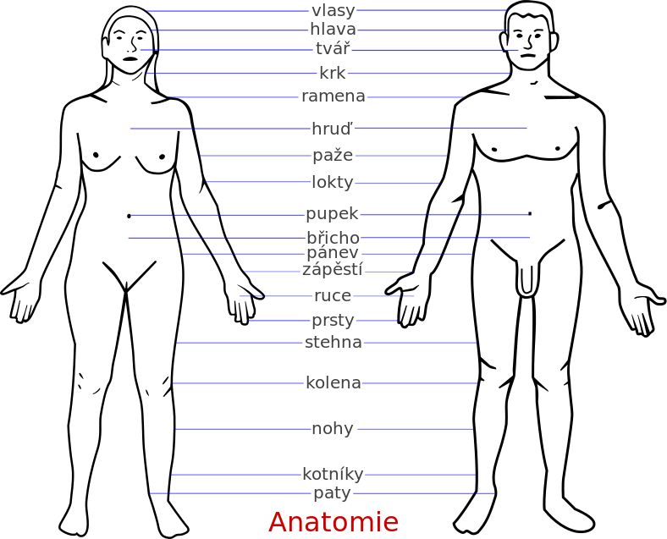

Závěr:
Shrňte poznatky, které jste získali v tomto úkolu laboratorní práce

Zdroje informací:
- Spootonium, In:cs.wikipedia.org [online]. [cit. 2013-09-05]. Obrázek ve formátu png. Dostupné: http://cs.wikipedia.org/wiki/Lidsk%C3%A9_t%C4%9Blo#mediaviewer/Soubor:Lidska_anatomie_cs.svg
- Černík, V., Bičík, V., Martinec, Z. Přírodopis 3 pro 8. ročník základní školy a nižší ročníky víceletých gymnázií. Praha: Libertas, a. s., 1. vydání. ISBN 80-85937-97-2
- Jelínek, J., Zicháček, V. Biologie pro gymnázia. Olomouc: Nakladatelství OLOMOUC, 2004. ISBN 80-7182-177-2
- Vlastní tvorba
- Úvodní obrázek: Mgr. Ludmila Malá

Autor: Ing. Dušan Rychnovský

